**ФОТООТЧЕТ НЕДЕЛИ «ЗНАЙ И УВАЖАЙ ПДД» В РАЗНОВОЗРАСТНОЙ ГРУППЕ «СОЛНЫШКО»**

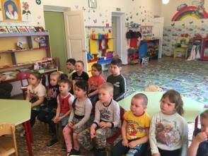

**Беседа «Кто такие пассажиры и водители?»**

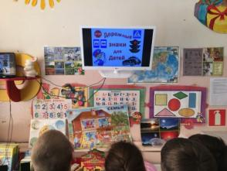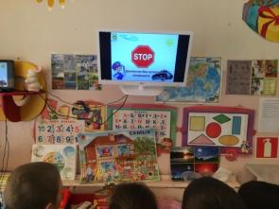

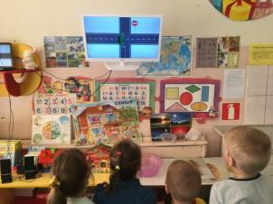

**Просмотр презентации «Дорожные знаки»**

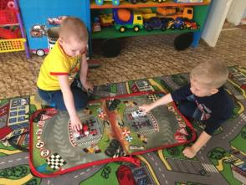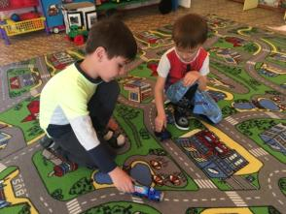

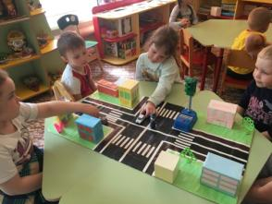

**Игра на макете ПДД**

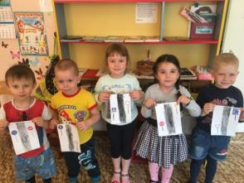

**Аппликация «Знаки на нашей улице»**

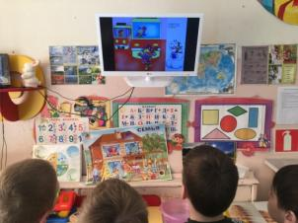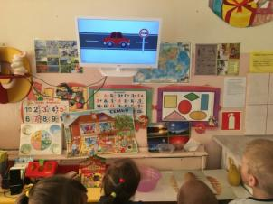

**Просмотр презентации «Что такое транспорт?»**

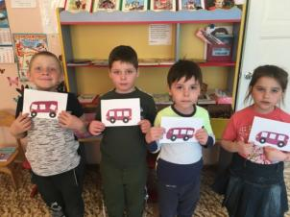

**Аппликация «Автобус»**

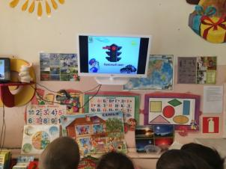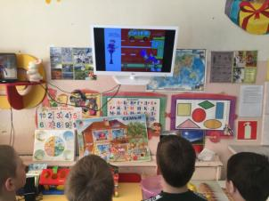

**Просмотр презентации «Что такое светофор?»**

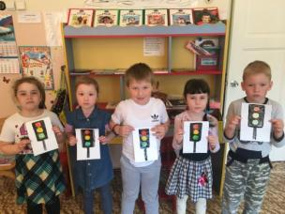

**Рисование «Светофор»**

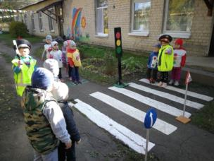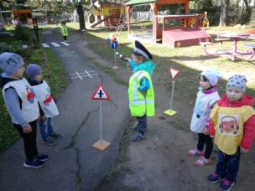

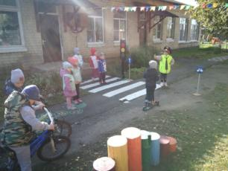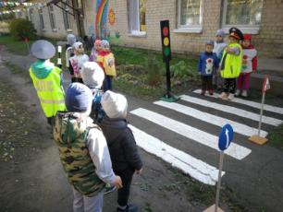

**Сюжетно-ролевая игра «Ситуация на дороге»**